暨南大学本科实验报告专用纸
课程名称 高级语言程序设计 成绩评定
实验项目名称 编程实验3 指导教师 张鑫源
实验项目编号 102 实验项目类型 实验地点
学生姓名 陈俊文 学号 2019051113
学院 智能科学与工程 系 专业 信息安全
实验时间 2020 年 3 月22日 午～ 月 日 午 温度 ℃湿度
- 实验目的
- 实验内容和要求
C语言，由用户输入各自的个人信息（姓名，性别，年龄，身高，体重），然后将其（姓名，性别，年龄，身高，体重，BMI）输出。
实验姓名为字符串，性别为字符，年龄为无符号整数，其他信息按照双精度浮点数储存。
性别男女分别为M和F 输出相应的ASCII码，年龄域宽为6且居右；身高域宽17保留4位数字且居右，体重域宽10保留2位数字居左；BMI按照单精度浮点数输出
- 主要仪器设备
仪器：计算机
实验环境：windows系统下
- 源程序
#include<iostream>
#include<cstdio>
#include<string.h>
#include<math.h>
using namespace std;
int main()
{
printf("input your name,gender(M or F),age,height,weight,and space off\n");
char name[30],gender;
unsigned int age;
double height,weight;
float BMI;
scanf("%s %c %d %lf %lf",&name,&gender,&age,&height,&weight);
BMI=float(weight/pow(height,2));

printf("name：%s\ngender:%d\nage:%6d\nheight:%17.4lf\nweight:%-10.2lf\nBMI:%f",name,int(gender),age,height,weight,BMI);
system("pause");
return 0;
- 实验步骤与调试
1.首先导入所需用到的头文件iostream，cstdio，string.h，math.h
2.按照实验要求用scanf接收用户输入的个人信息，并按照实验分别定义变量储存输入 的信息，注意双精度浮点数的控制符为%lf而单精度浮点数是%f
3.调用math.h里的pow来做平方运算，计算BMI，并按单精度浮点数储存
4.按照实验要求输出，年龄域宽为6且居右，则控制符为%6d；身高域宽17保留4位小 数且居右，则控制符为%17.4lf；体重宽10保留2位小数且居左，则控制符为%-10.2lf；
5.为防止执行时终端闪退，在return 0之前加一句system(“pause”);
6.ctrl+S保存后编译+运行debug

- 实验结果与分析

编译结果...
--------
- 错误: 0
- 警告: 0
- 输出文件名: C:\Users\MSI-1\Desktop\infoin.exe
- 输出大小: 1.92895412445068 MiB
- 编译时间: 10.78s

样例输入输出1：
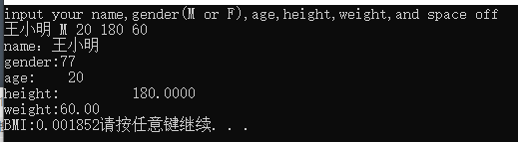

样例输入输出2：

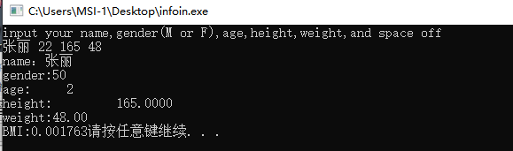
暨南大学本科实验报告专用纸(附页)

